**深度学习实验--- PART 4 (16/18)**

1. 理解并整理出【chap5-卷积神经网络】上、下-ipynb，将可执行部分，跑出实验结果，将整理后的代码和运行结果截图，整理成实验报告。

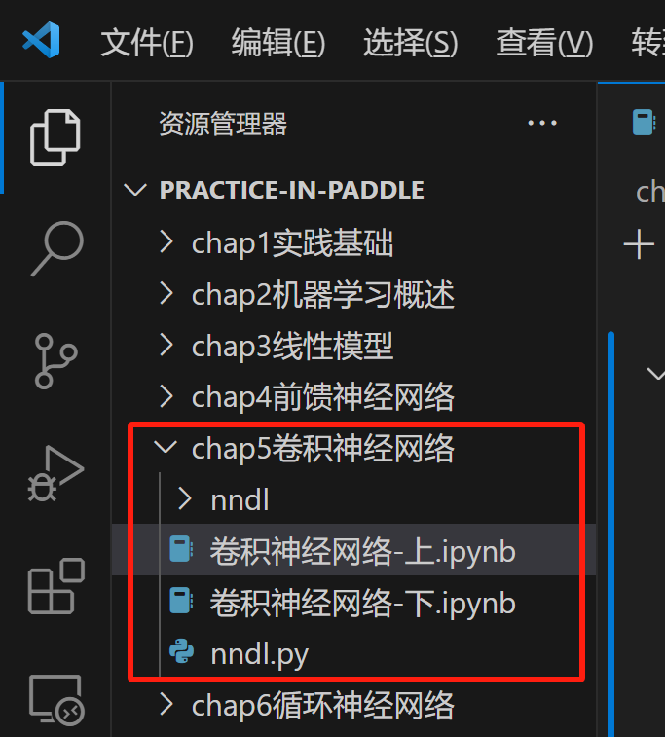

1. 设计合适的 CNN 模型，对【PokerEvent-5clss】数据集中的 rgb 和 event 数据分别进行分类。数据集可以从深度学习实验课qq群下载。给出该两种数据的训练损失和识别精度变化曲线。学习对这两种模态的CNN特征图进行可视化展示。

**参考链接：**

* Paddle可视化神经网络热力图(CAM)：

<https://blog.csdn.net/Vertira/article/details/127188152>

* 基于Grad-CAM的注意力可视化插件

<https://aistudio.baidu.com/projectdetail/4476437>

* 使用 Grad-CAM 可视化 ViT 的输出，揭示视觉 Transformer 的工作原理

<https://mp.weixin.qq.com/s/dElQGIBhZpwdT1TWd3FBZw>



